**<K-MOVE SURVEY>**

1. 프로젝트 개요

K-move에 대한 설문을 통해서 보다 더 확실한 데이터의 구축과, 답변자의 답변을 도출하여 데이터로 축적하여 K-move의 취지에 대한 만족도 및 기타 의견의 데이터를 파악한다.

또한 게시판을 활용하여 33기, 34기 수강생들의 정보 공유 및 친목을 도모하여 게시판의 활성화 및 게시공간을 통해 활기찬 SCIT마스터 생활을 위한

편의를 제공한다.

1. 프로젝트 기능

[계정 로그인]

1. 설문에 대한 정보를 입력, 수정, 삭제, 조회할 수 있고 게시판에 모든 접근이 가능한 관리자 계정
2. 설문에 응답 후 자신의 응답내용을 조회하고 수정할 수 있으며 게시판에 글 작성과 조회가 가능하고 자신이 작성한 글만을 삭제할 수 있는 사용자 계정

[JAVA]

1. 관리자 계정은 중복 로그인 불가 (스레드를 사용할 예정)
2. 게시판 조회수가 높은 상위 5개 글은 게시판 전체 출력에서 상위에 위치
3. 설문 응답내용은 관리자가 파일로 입출력이 가능
4. 33기 사용자와 34기 사용자를 나누어 설문 내용을 다르게 지정

[DB]

1. 관리자 테이블은 관리자만이 변경 할 수 있음
2. 사용자 테이블엔 기본 사용자 정보, 기수 정보가 있고 사용자별 설문에 대한 답변은 ArrayList로 저장됨
3. ClassDiagram

**<VO 다이어그램>**

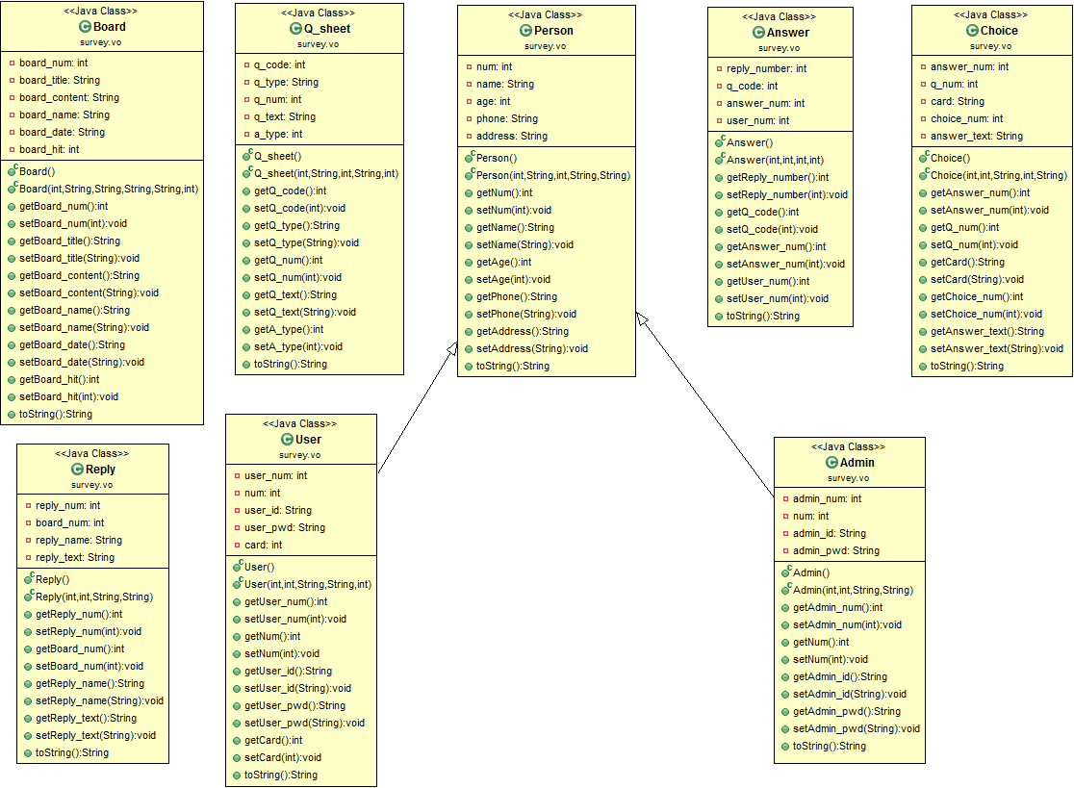

**<UI 다이어그램>**

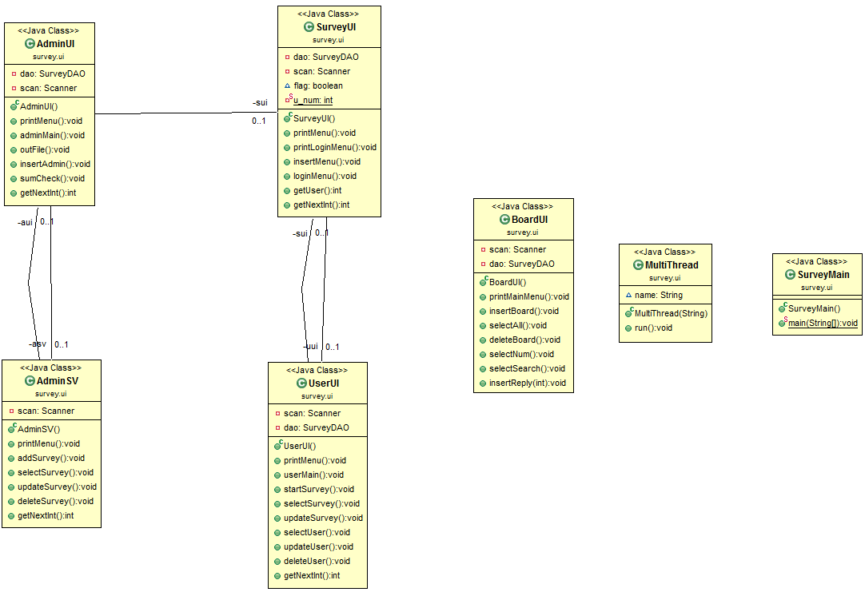

**<DAO 다이어그램>**

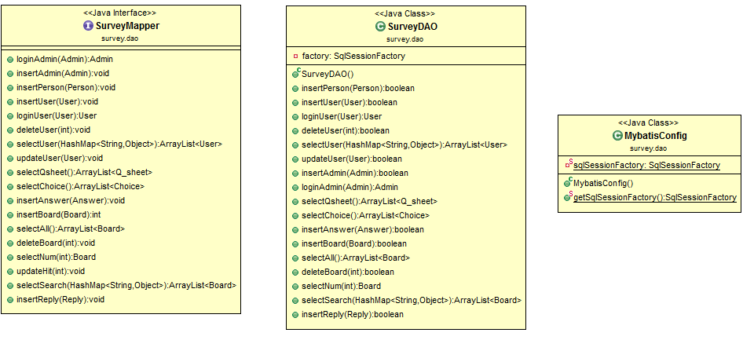

1. DB구조

**<DB구조>**

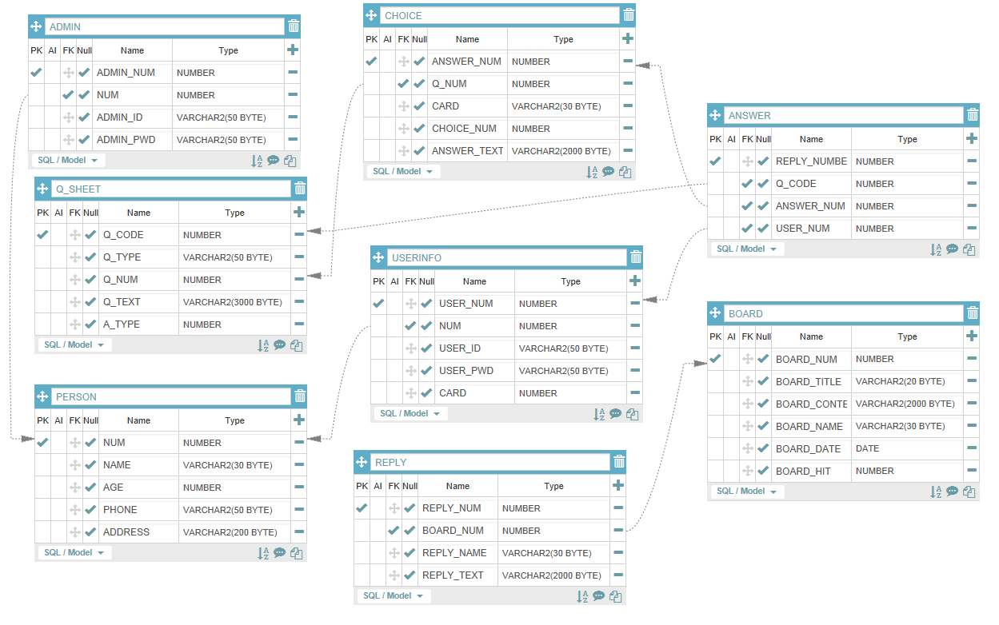

1. 동작 화면

**<설문 초기화면>**

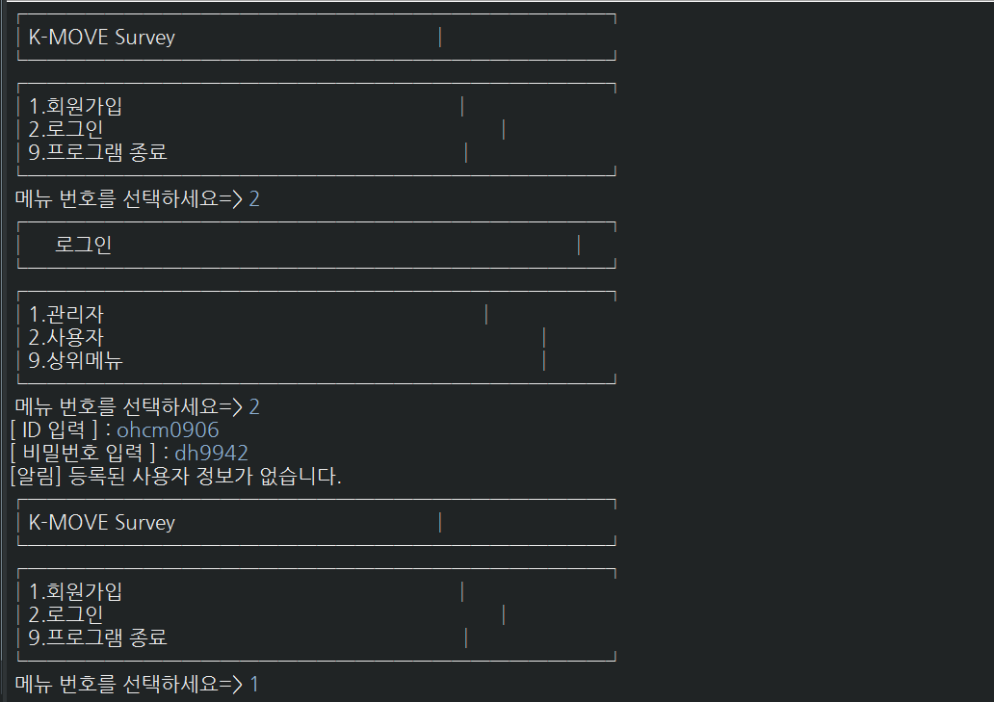

**<관리자 메뉴 로그인>**

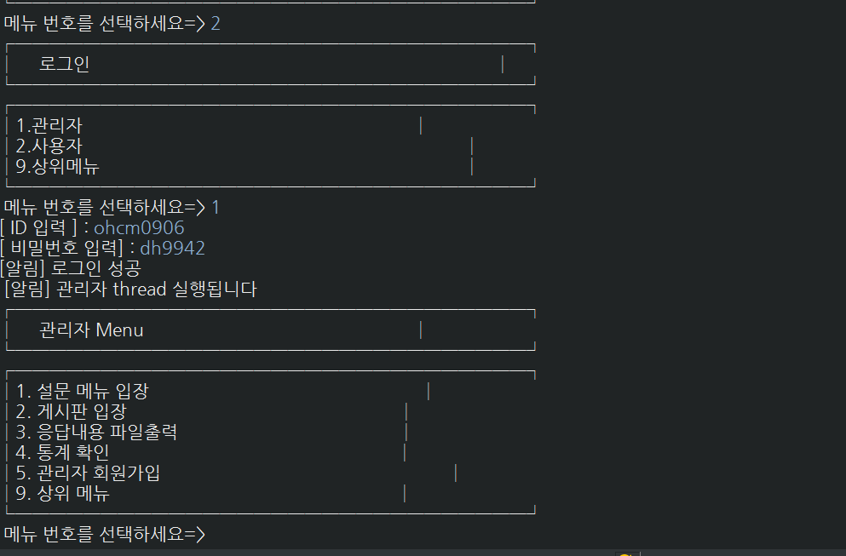

**<33기 설문지>**

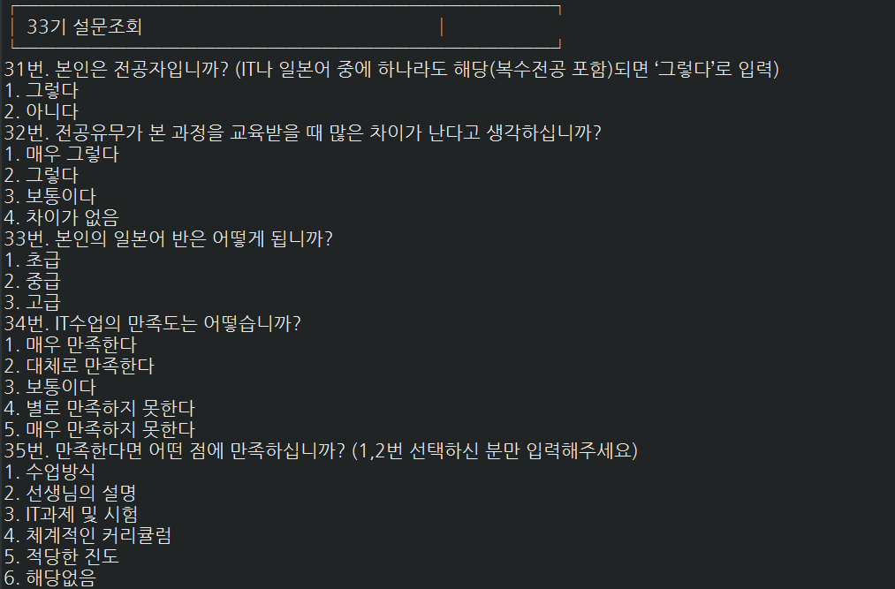

**<34기 설문지>**

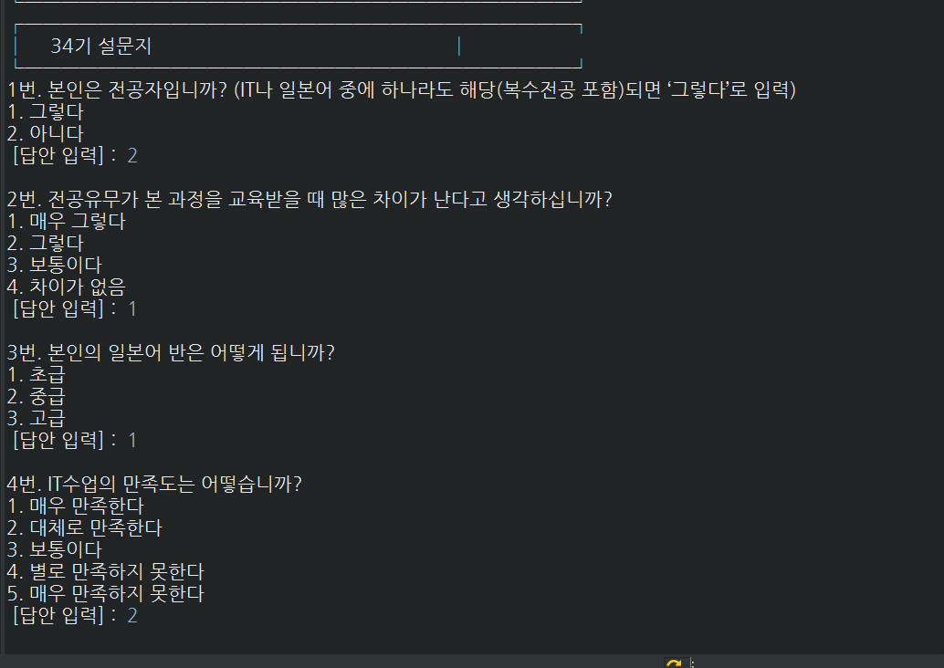

**<게시판>**

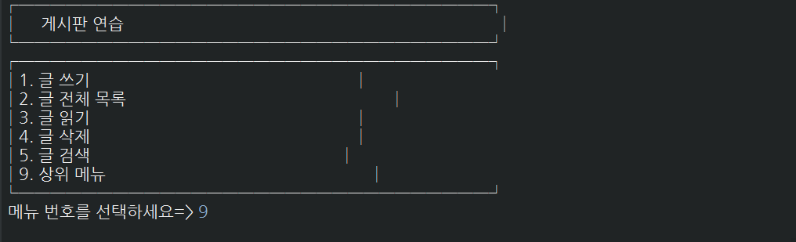

**<회원정보 조회>**

